Национальный технический университет Украины

«Киевский политехнический институт»

Факультет информатики и вычислительной техники

Кафедра вычислительной техники

**Лабораторная работа №8(17)**

*по курсу «Гибридные компьютерные системы»*

Выполнил

студент группы ИВ-73

Захожий Игорь

Вариант №307

Киев-2010

**Тема:** Решение однородного ДУ 2-го порядка.

**Цель работы:** Решить однородное ДУ 2-го порядка на программном эмуляторе OREGANO.

**Задание на лабораторную работу:**

1. Ознакомиться с теоретическими положениями.

2. Из табл.1 выбрать, согласно варианту, значения коэффициентов а1, а0 и начальных условий  и y(0) линейного однородного ДУ 2-го порядка вида:

 + a1*+ a0*y = 0. (1)

3. Выполнить предварительную подготовку уравнения (1) к набору и решению.

3.1. Привести (1) к универсальному виду (к системе 2-х уравнений с 2-мя неизвестными y1, y2).

3.2. Записать масштабные соотношения.

3.3. Получить масштабированные машинные уравнения.

3.4. Записать формулы для расчета напряжения начальных условий

3.5.Составить первоначальную структурную схему(схему функциональную электрическую).

3.6. Записать элементарные структурные машинные уравнения.

3.7. Проверить совпадение по форме ММУ и ЭСМУ.

3.8. Получить уравнения эквивалентности.

3.9. Выбрать масштаб времени, при котором обеспечивается заданное .

3.10. Выбрать пробные значения масштабов, т.е. М1', М2' и округлить их до 3-ей значащей цифры.

3.11. Определить пробные значения коэффициентов передач kij' (i=1,2;j=1,2)

3.12. Определить пробные значения напряжения начальных условий U1'(0) и U2'(0).

4. Оформить рабочий документ.

4.1. Составить рабочую схему набора (схему принципиальную электрическую).

4.2. Рассчитать значения сопротивлений Ri постоянных резисторов, приняв C0=1 мкФ.

**Определение варианта:**

|  |  |  |  |  |
| --- | --- | --- | --- | --- |
| Вар. |  |  | Y(0) | Y'(0) |
| 307 | 1.7 | 5.7 | 0 | 14.0 |

**Выполнение:**

Дифференциальное уравнение имеет вид:

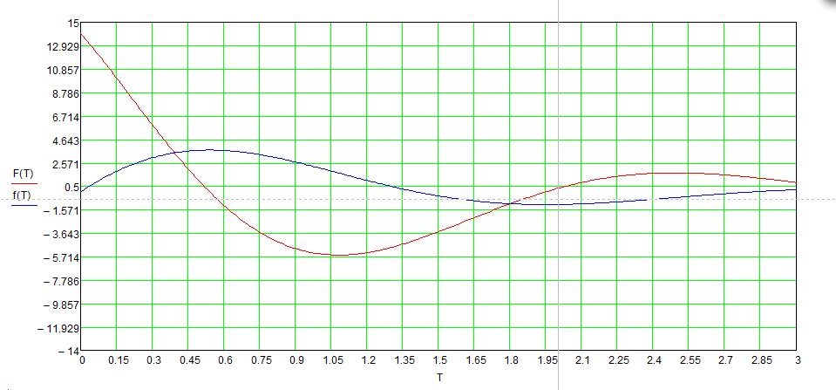

***Аналитическое решение дифференциального уравнения:***

$$x^{2}+1.7*x+5.7=0$$

Находим дискриминант:

$$D={a_{1}}^{2}-4*a_{2}={1.7}^{2}-4*5.7=-\frac{1991}{100}$$

Находим корни уравнения:

$$x_{1}=-0.85-2.231i$$

$$x_{2}=-0.85+2.231i$$

Первая производная:

$$\frac{d(C_{1}*e^{x_{1}*t}+C_{2}*e^{x_{2}*t})}{dt}=C_{1}*x_{1}*e^{x_{1}*t}+C_{2}*x_{2}*e^{x_{2}*t}$$

Находим значения коэффициентов:

$$\left\{\begin{aligned}y\left(0\right)=0 \\ y`\left(0\right)=14\end{aligned}\overset{⇒}{}\left\{\begin{aligned}C_{1}=3.138i \\ C_{2}=-3.138i\end{aligned}\right.\right.$$

Окончательно:

$$y\left(t\right)=3.138*i*(e^{-\left(0.85+2.231j\right)*t}-e^{-\left(0.85-2.231j\right)*t})$$

$$F\left(t\right)=y`(t)$$

***Предварительная подготовка:***

*1. Эквивалентные преобразования ИМО.*

*1.1 Приведение ИМО к универсальному виду.*



Введем замену переменных:



Начальные условия имеют вид:



### *1.2 Приведение универсального вида к виду, удобному для моделирования.*

Так как система, полученная на предыдущем этапе содержит уравнения, каждое из которых моделирует элементарную аналоговую операцию, нет необходимости проводить никаких дополнительных преобразований.

### *2. Получение ММО (масштабированного математического описания).*

### *2.1. Получение масштабированных машинных уравнений.*

Считаем, что:

,

Тогда:



где j = (1..2).

Итак:



### *2.2. Масштабирование начальных условий и постоянных внешних возмущений.*

Так как масштабное соотношение справедливо для любого момента времени, то получим следующие выражения для масштабированных начальных условий:



### *3. Составление первоначальной структурной схемы из отдельных аналоговых ОБ.*

По первому уравнению:

:



По второму уравнению:

:



### *4. Получение элементарного структурного машинного описания (ЭСМО).*



### *5. Сопоставление масштабных и структурных машинных уравнений.*



сопоставим с



Коэффициенты уже имеют одинаковые знаки.

### *6. Получение уравнений эквивалентности.*



### *7. Выбор .*

Выберем реальное время, то есть: .

### *8. Определение значения масштабов.*



### *9. Определение значений коэффициентов передач.*



### *10. Определение значений напряжений начальных условий.*



### *11. Определение значений сопротивлений.*

Для ОУ:

,

где:

 - входное сопротивление,

 - сопротивление обратной связи.

Примем сопротивление обратной связи 1e+6 , тогда:



Структурная схема.

